Javier Pedragosa - DAW 2 - Disseny d’interfícies

Avaluació d’Usabilitat i Accessibilitat: Wartoaster
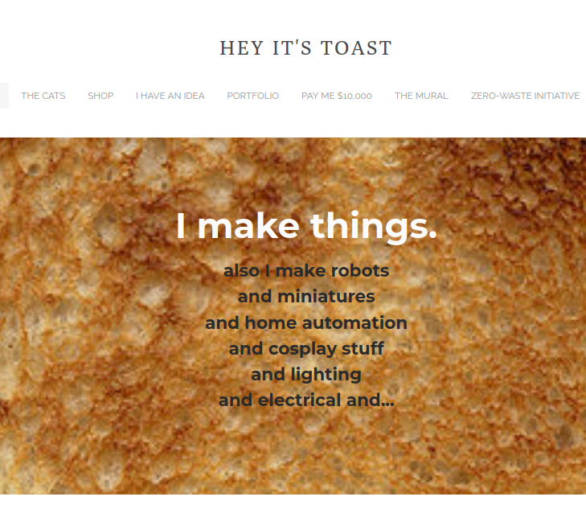

1. Temàtica de la web i motiu de la tria
La web Wartoaster és una botiga online centrada en productes artístics i de disseny personalitzat, a la vegada que també serveix de galeria artística per les obres del creador. Combina elements decoratius, joieria, objectes per a la llar i peces fetes a mà.
He triat aquesta pàgina web perquè no recordo ben bé com la vaig descobrir, però se’m va gravar a la memòria pel carisma que desprén. A més, té un disseny bastant peculiar i creatiu, i una estètica minimalista però que es trenca puntualment. Crec que és un bon exemple per analitzar com s’apliquen els criteris d’usabilitat i accessibilitat de Jakob Nielsen.

2. Criteris d’usabilitat segons Jakob Nielsen
A continuació es mostren alguns criteris d’usabilitat proposats per Jakob Nielsen que la web compleix, amb exemples concrets:
Principi | Exemple | Captura
Visibilitat de l’estat del sistema | Quan l’usuari selecciona una categoria del menú com ‘Shop → Housewares’, el contingut es carrega immediatament i el menú reflecteix la selecció. | 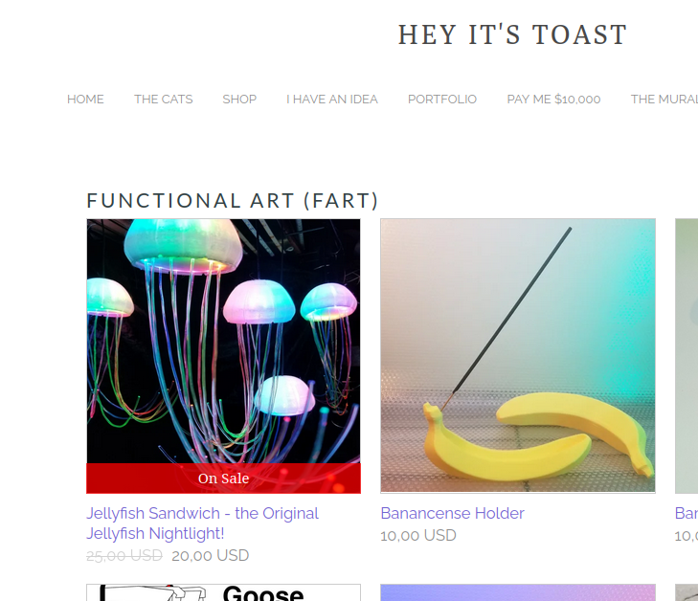
Correspondència entre el sistema i el món real | Les categories utilitzen un llenguatge proper (‘Housewares’, ‘Jewelry’, ‘Plant and Garden’), que l’usuari reconeix fàcilment. | 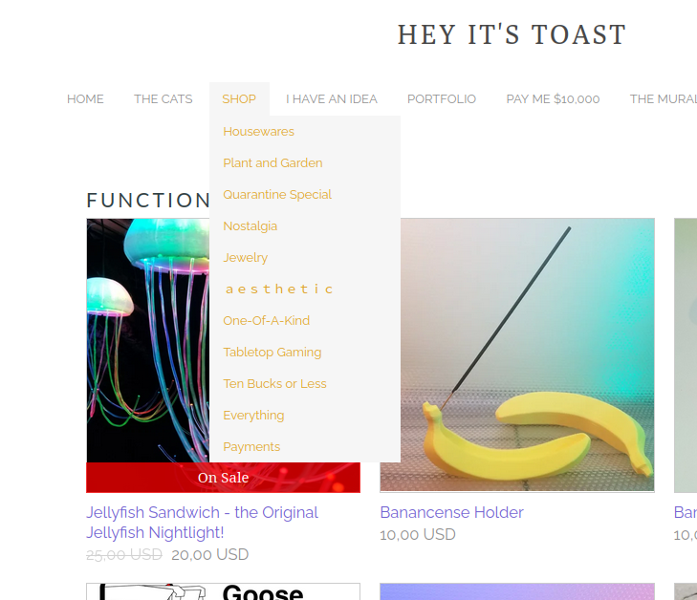
Control i llibertat de l’usuari | L’opció ‘Home’ permet tornar a la pàgina principal des de qualsevol punt del lloc. | 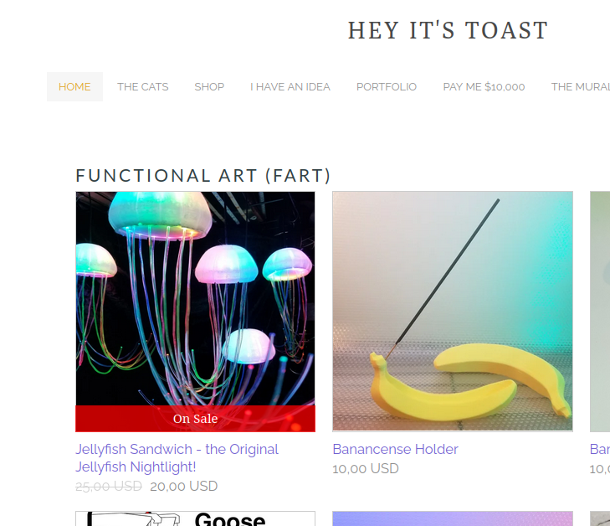
Consistència i estàndards | El disseny manté coherència visual en totes les seccions: tipografia, colors i distribució d’elements. | 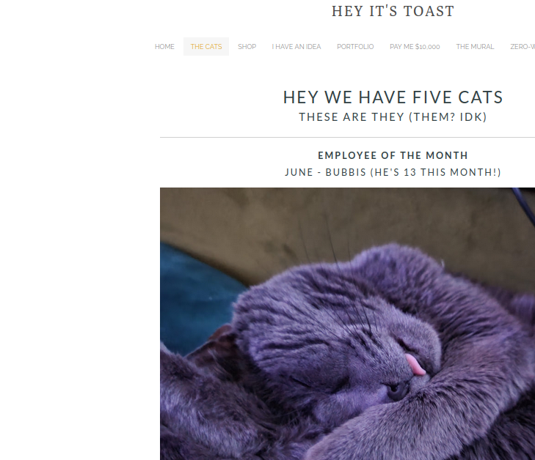
Prevenció d’errors | La pàgina web no permet afegir productes amb múltiples opcions sense haver-ne escollit totes, com ara el color i la mida del producte. | 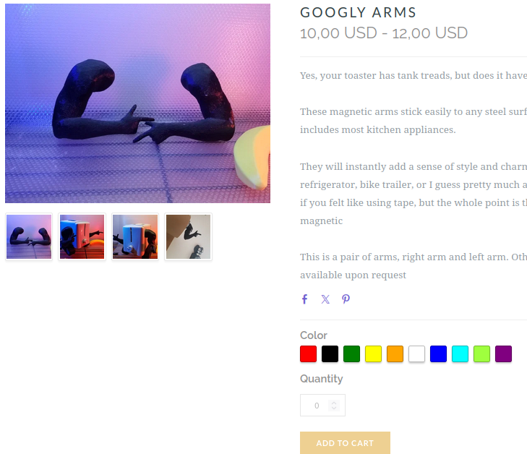
Reconèixer en lloc de recordar | El menú superior roman visible en tot moment, de manera que l’usuari no ha de recordar les opcions disponibles. | 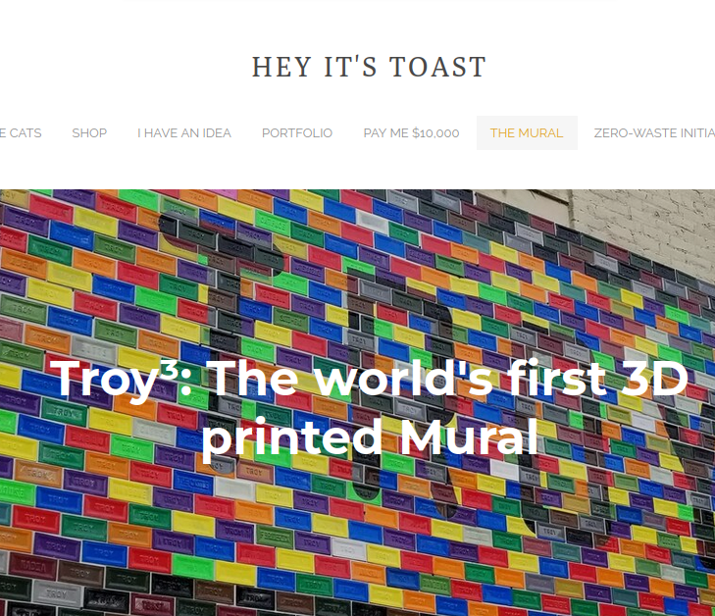
Flexibilitat i eficiència d’ús | Els usuaris recurrents poden accedir ràpidament a ‘Shop → Everything’ per veure tot el catàleg sense navegar per categories. | 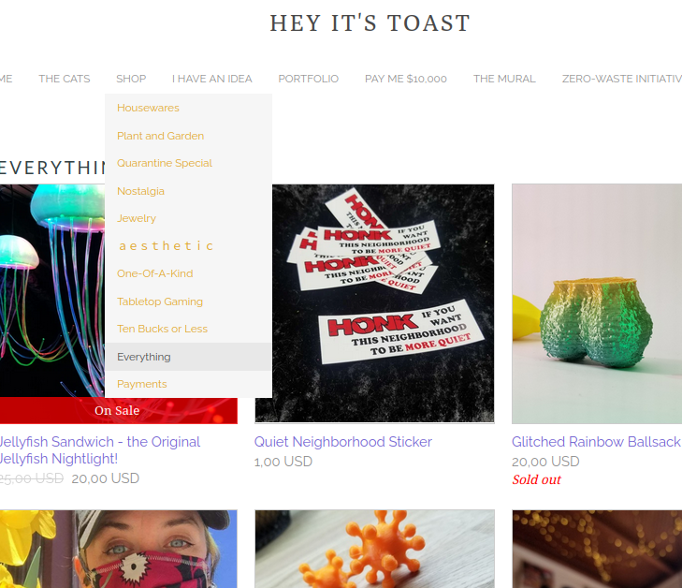

3. Aspectes d’accessibilitat web
L’accessibilitat web garanteix que tothom, incloses les persones amb discapacitats, pugui utilitzar el lloc amb facilitat. Wartoaster compleix amb alguns criteris d’accessibilitat:
Aspecte | Exemple
Text alternatiu a les imatges | Les imatges de productes estan ben etiquetades, però no disposen d’atribut ALT descrit.
Contrastos de color | El fons clar amb text fosc assegura una bona llegibilitat, especialment en menús i títols.
Navegació amb teclat | El disseny és simple i lineal, fet que permet una navegació correcta amb el teclat.
Estructura semàntica correcta | L’organització dels encapçalaments i menús facilita la jerarquia visual i la lectura per part de lectors de pantalla.
Disseny responsive | La web s’adapta correctament a dispositius mòbils, mantenint llegibilitat i accessibilitat visual.

Conclusió
Wartoaster ofereix una experiència d’usuari agradable i coherent, amb un disseny creatiu i clar. Tot i això, podria millorar alguns aspectes d’accessibilitat tècnica (com etiquetes ALT o navegació per teclat) per garantir una experiència òptima per a tots els usuaris.

Wireframes
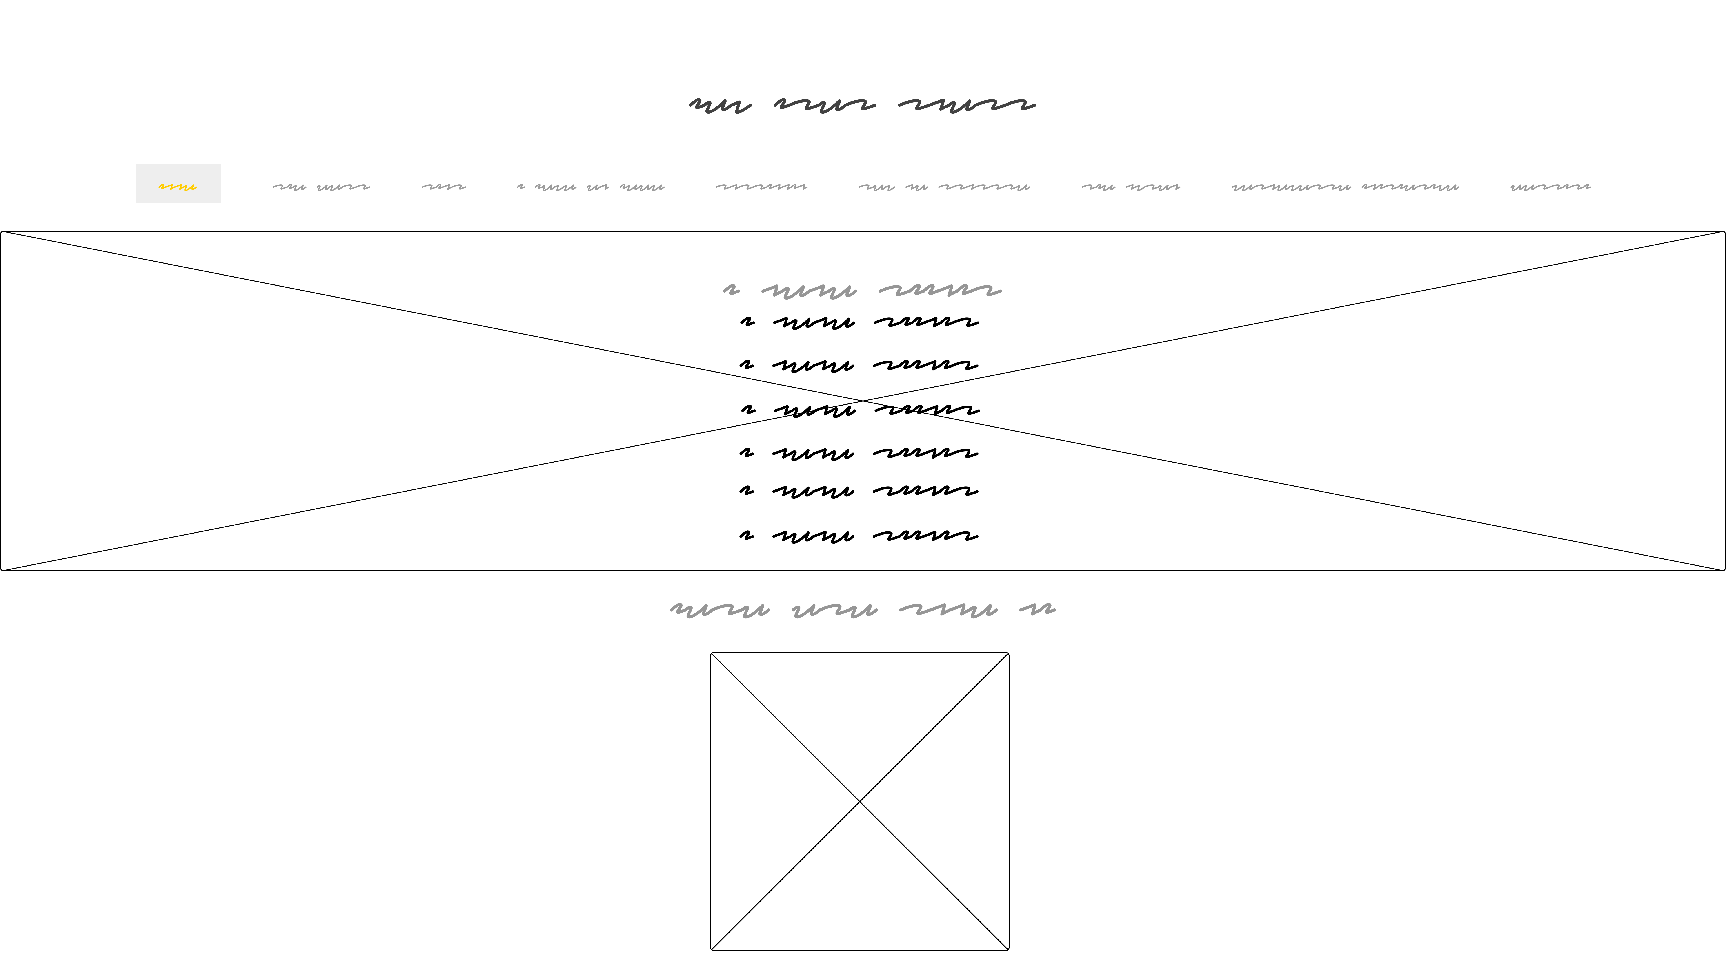Figura 1: Pàgina principal (home). És la presentació de la pàgina, on s'explica l'objectiu en 4 frases i es mostren projectes destacats.
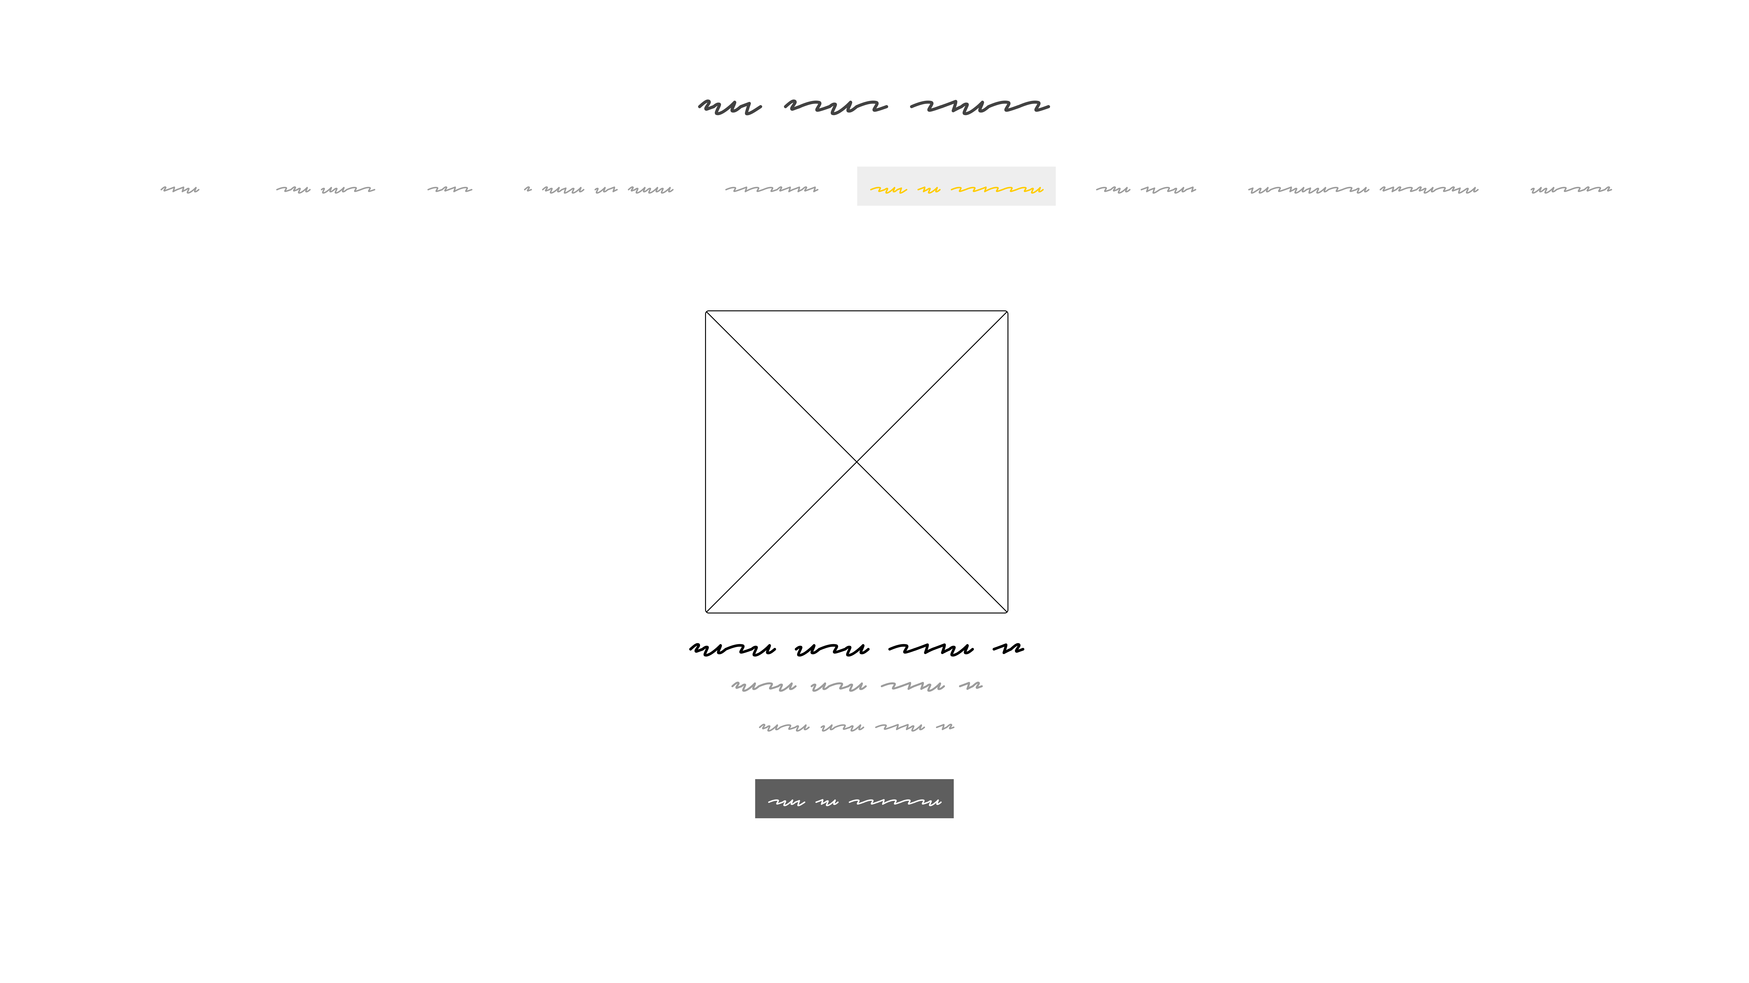Figura 2: Pàgina de donatius. És on el creador, de manera humorística però 'si cuela, cuela', et dona la opció de donar-li 10.000$
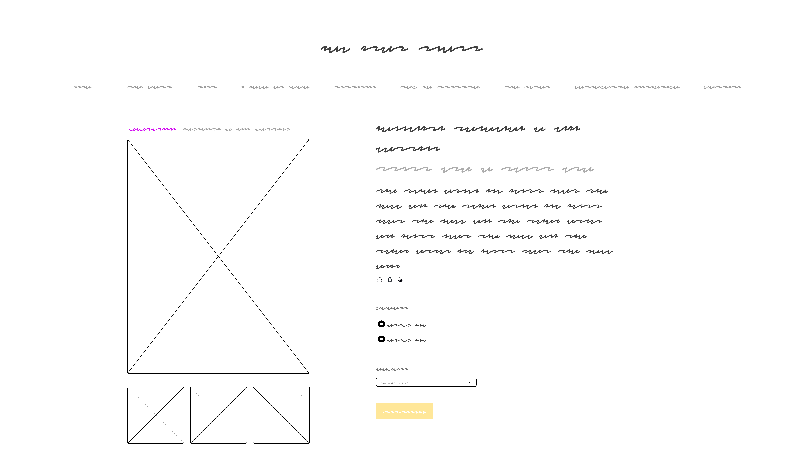Figura 3: Pàgina de producte. És on es mostra tota la informació sobre algun dels productes, incloent-hi imatges, una breu descripció, el preu, opcions de personalització i el botó d'afegir al carro.

